【订单中心】待确认增加是否匹配班级成功校验

一、需求背景
当前订单中心对待确认订单缺乏服务班级交付状态的校验，导致部分"好人好股领航版"订单在未完成班级分配的情况下即可流转，售后风险较高。需在待确认环节增加班级匹配校验逻辑，确保该类订单在班级批次确认前始终处于待确认状态。

二、功能描述

step1：待确认环节检验
当订单商品分类=好人好股领航版时，如无班级批次，则订单状态也记为【待确认】，其他商品分类不做该校验。

step2：点击【确认订单】按钮
当该笔订单=好人好股领航版时，进入页面时进行校验是否已有班级批次，如有则进入页面，如无给出提示
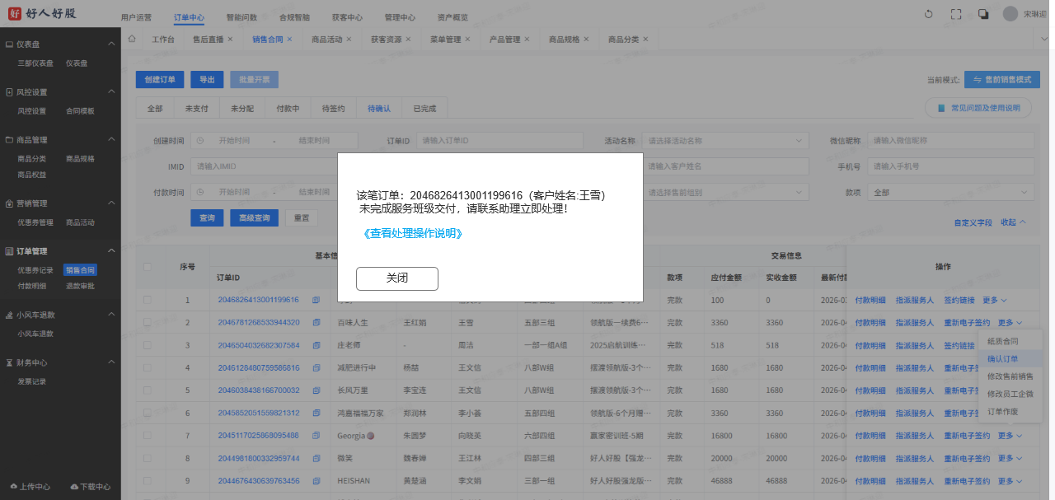

step3：每5分钟定时刷新待确认
批量拉取待确认订单，更新班级批次标记，同时再重新判断该笔订单是否【班级批次】【客户渠道】【员工企微】都存在，如都存在更新订单状态=【已完成】，否则保留订单状态=【待确认】

